УТВЕРЖДЕН
постановлением администрации городского округа город Воронеж
от 06.12.2017 № 688

ПАСПОРТ
ОСОБО ОХРАНЯЕМОЙ ПРИРОДНОЙ ТЕРРИТОРИИ
МЕСТНОГО ЗНАЧЕНИЯ САДОВО-ПАРКОВЫЙ ЛАНДШАФТ
«СКВЕР КОМСОМОЛЬСКИЙ»

1. Общие положения
1.1. Особо охраняемая природная территория местного значения садово-парковый ландшафт «Сквер Комсомольский» (далее – ООПТ) характеризуется наличием природных и природно-антропогенных объектов, являющихся основными компонентами садово-паркового ландшафта на соответствующей территории и имеющих особое природоохранное, научное, культурное, эстетическое, рекреационное и оздоровительное значение.
1.2. ООПТ создана в границах земельного участка с кадастровым номером 36:34:0401015:309 площадью 15301 кв. м, совпадает с границами сквера Комсомольский и расположена в Ленинском районе городского округа город Воронеж по адресу: ул. Кольцовская, 68в.
1.3. ООПТ образована без ограничения срока действия.

2. Основные задачи ООПТ
2.1. Сохранение природной среды, природных ландшафтов.
2.2. Охрана объектов растительного и животного мира.
2.3. Создание условий для поддержания рекреационного потенциала территорий в пределах городского округа.
2.4. Создание условий для регулярного отдыха (в том числе массового).
2.5. Экологическое просвещение населения.

3. Зонирование ООПТ
3.1. На ООПТ выделяются следующие зоны: зона прогулочного и тихого отдыха, зона парадного входа, зона детского отдыха, зона аттракционов, спортивная зона. Схема зонирования определена в приложении к настоящему Паспорту.
3.2. Зона прогулочного и тихого отдыха представляет собой место для комфортного отдыха населения в общественно-деловом центре.
3.3. Зона парадного входа предназначена для проведения массовых культурных и мемориальных мероприятий.
3.4. Зона детского отдыха предназначена для игр детей.
3.5. Зона аттракционов представляет собой развлекательные сооружения для детей и подростков.
3.6. Спортивная зона предназначена для занятий спортом.

4. Режим особой охраны ООПТ
4.1. На ООПТ запрещается любая деятельность, которая может нанести ущерб объектам растительного и животного мира, противоречащая целям и задачам озелененной территории общего пользования, в том числе:
- вырубка и повреждение зеленых насаждений, кроме рубок ухода при наличии разрешения, выданного в установленном порядке;
- изменение функционального назначения участка или его части;
- размещение капитальных сооружений, прокладка коммуникаций и иные строительные работы;
- захламление;
- устройство проездов, кроме проездов, предусмотренных согласованными в установленном порядке проектами благоустройства и необходимых для функционирования ООПТ;
- установка нестационарных торговых объектов и аттракционов вне специально выделенных для этих целей мест и (или) с нарушением установленного порядка;
- проведение массовых спортивных, зрелищных и иных мероприятий с нарушением установленного порядка;
- размещение рекламных конструкций;
- самовольные посадки деревьев и кустарников;
- заготовка живицы и древесных соков;
- мойка транспортных средств;
- выгул собак;
- въезд и стоянка автотранспорта (за исключением въезда и стоянки автотранспорта для проведения научно-исследовательских работ и обслуживания ООПТ, а также пользования проездами и парковками, предназначенными для эксплуатации объектов на территории сквера);
- сжигание растительного покрова (включая листовой опад);
- разведение костров;
- уничтожение цветов (в том числе сбор букетов первоцветов);
- сбор или уничтожение редких растений, грибов, животных, а также включенных в Красные книги Российской Федерации и Воронежской области (за исключением сбора для проведения научно-исследовательских работ);
- другие виды хозяйственной и иной деятельности, угрожающие состоянию и сохранности ООПТ.
4.2. На ООПТ допускается:
- рекреационная деятельность;
- мероприятия по улучшению состояния биологической составляющей;
- лесовосстановительные работы;
- научные исследования (мониторинг состояния окружающей среды, изучение развития природных экосистем);
- мероприятия по экологическому просвещению.
4.3. На ООПТ любая хозяйственная деятельность осуществляется с соблюдением настоящего Паспорта и по согласованию с управлением имущественных и земельных отношений администрации городского округа город Воронеж и управлением экологии администрации городского округа город Воронеж, а также юридическим лицом или индивидуальным предпринимателем, которому земельный участок предоставлен в постоянное (бессрочное) пользование, безвозмездное срочное пользование или в аренду.

5. Ответственность за нарушение режима особой охраны ООПТ
Нарушение режима охраны ООПТ влечет ответственность в соответствии с действующим законодательством.

Руководитель управления экологии Н.В. Ветер

Приложение
к Паспорту
особо охраняемой природной
территории местного значения
садово-парковый ландшафт
«Сквер Комсомольский»

Схема зонирования

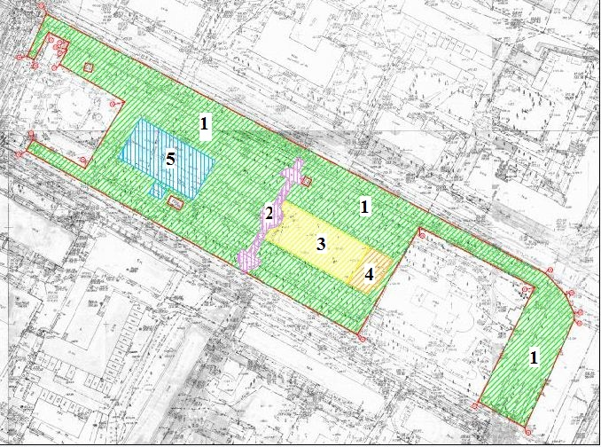

1. Зона прогулочного и тихого отдыха.
2. Зона парадного входа.
3. Зона детского отдыха.
4. Зона аттракционов.
5. Спортивная зона.

Руководитель управления экологии Н.В. Ветер

